Муниципальное бюджетное общеобразовательное учреждение «Центр образования №28 с углубленным изучением иностранных языков г. Владивостока»

Лидеры современной школы
«Менеджер учебно-воспитательного процесса»

Модель повышения квалификации педагогов
«Образовываемся, путешествуя»

Выполнила
Головина Ирина Николаевна,
зам. директора по УВР МБОУ «ЦО №28»

г. Владивосток, 2016 год

Оглавление
Введение 3
Глава 1. Теория и методика профессионального обучения 6
1.1. Историческая справка повышения курсов квалификации. 6
1.3. Учёт возраста и опыта при организации курсов повышения квалификации 13
1.4. Учёт потребностей при организации курсов повышения квалификации. 14
Глава 2. Модель повышения квалификации педагогов «Образовываемся, путешествуя» 16
2.1. Как сделать педагогический коллектив обучающимся сообществом? 16
2.2. Модель повышения квалификации педагогов «Образовываемся, путешествуя» 17
Заключение 23
Приложение 1 24
Приложение 2 25
Приложение 3 31
Приложение 4 32
Приложение 5 33
Приложение 6 34
Приложение 7 35
Приложение 8 36
Приложение 9 37
Приложение 10 38
Приложение 11 39
Приложение 12 40
Приложение 13 41
Приложение 14 42

Введение

«Педагоги не могут успешно кого – то учить,
если в это же время не учатся сами»
Али Апшерон

Образование взрослых, как известно, имеет важное государственное значение. «В современном мире образование взрослых есть развитие способностей и умений, позволяющих человеку в полной мере участвовать в жизни, народу и нации оно даёт шанс развить и утвердить свою самобытность, политическую, экономическую и интеллектуальную самостоятельность».
Наша школа предлагает модифицированную модель повышения квалификации «Образовываемся, путешествуя», которую мы апробируем с 2008 года.
Педагогическая идея данной модели заключается в том, что обмен опытом, посещение образовательных учреждений во время стажировок позволяет заметить и перенять для дальнейшего использования новые формы проведения уроков, передовые технологии, системы работы посещаемых школ, поэтому эффективно организовывать повышение квалификации за пределами края и даже страны.
Целью данной работы является изучение различных методов и форм непрерывного инновационного профессионального образования педагогов.
Задачи:
- определить значение повышения квалификации для совершенствования профессионального мастерства педагогов
- выявить наиболее эффективные формы повышения квалификации педагогов.
- представить собственную модель повышения квалификации «Образовываемся, путешествуя».
Как сделать педагогический коллектив обучающимся сообществом? Как вызвать у педагогов интерес к самообразованию, повышению профессионального уровня?
В работе рассмотрена традиционная практика повышения квалификации педагогов, наряду с которой видны оригинальность и преимущества новой формы.
Алгоритм деятельности следующий:
- анкетирование (спрос);
- выбор (предложение);
- реализация;
- результат (продукт).
От внедрения данной инициативы «Образовываемся, путешествуя» в практику образовательной деятельности педагоги и учащиеся получают положительные результаты: интересно учиться, интересно преподавать. Наша география стажировок – это Южная Корея, США, западная часть Российской Федерации, Эстония, Швеция, Дания, Финляндия.
Каждая стажировка дает свой результат: повышение мотивации к обучению как у учащихся, так и у педагогов, создание центра корейской культуры на базе школы, написание новой программы развития ОУ, проведение мастер-классов для педагогов школ города и края, участие в профессиональных конкурсах, расширение программ дополнительного образования, создание электронного портфолио учителя и ученика, цифровой фотоистории, работа школьного сайта, проведение школьных конкурсов, обмен опытом на городской школе «Молодой педагог», создание ассоциации бабушек и дедушек в школе, «День «Тени»» для старшеклассников, школьных лабораторий «ССЧ» и «МДО».
Безусловно, существуют сложности внедрения инициативы, а именно: удаленность от европейской части (соответственно большие материальные затраты), правильный выбор кандидатур на стажировку (желающих много), риск получения положительного результата и продукта после прохождения стажировки.
Данная инициатива представляет интерес для педагогов всех типов и видов образовательных учреждений, педагогов разных предметов, независимо от ступени образования.

Глава 1. Теория и методика профессионального обучения

1.1. Историческая справка повышения курсов квалификации.
Развитие и совершенствование системы повышения квалификации педагогических кадров в России всегда было тесно связано с историей развития системы образования и государства. До революции 1917 г. отсутствовала целостная система повышения квалификации педагогов, поэтому именно общественно-педагогические организации выступали центрами педагогических исследований и распространения педагогических знаний. К ним относились педагогические, семейно-педагогические и общественно-педагогические кружки, педагогические общества и отделения при университетах, общества классической педагогики, общественные организации. Подобные педагогические организации выступали прообразом будущих учительских объединений. Они положили начало становлению и развитию различных форм методической работы педагогов через профессиональное общение и взаимодействие.
Начиная с середины XIX в. в регионах России по инициативе педагогической общественности стали проводиться учительские съезды. Именно учительские съезды стали прообразом будущей основной организационной формы повышения квалификации педагогических работников – курсовой подготовки: «...То, что называлось съездами в XIX веке, именуется курсами в наши дни».
С начала XX в. стали проводиться научные курсы для школьных учителей. Содержание этих курсов определяло и контролировало Министерство народного просвещения. Тематика этих курсов была достаточно широкой и включала в себя предметы гуманитарных и точных наук. Лекторами на курсы приглашались университетские профессора и видные общественные деятели, что и определило название курсов «научные».
Первый шаг на пути создания государственной системы повышения квалификации сделал III Всероссийский съезд Союза работников просвещения в 1921 г., который, подытожив существующий опыт, предложил объединить все формы повышения квалификации (земские, уездные, общероссийские съезды, курсы, совещания педагогов, педагогические общества, музеи) в «стройную систему коллективной педагогической работы» создать постоянно действующие ответственные организации в центре и на местах. В губерниях органами управления повышением квалификации педагогов создавались аттестационные комиссии для уточнения содержания по переподготовке и развертыванию систематической работы, изучались объём знаний, умения и навыки учителя. Экспертные (аттестационные) комиссии были призваны определить «пригодность тех или иных работников в этой области»
Система переподготовки и повышения квалификации педагогов определялась центральными органами образования страны. В то же время Центральный институт осуществлял оперативное руководство повышением квалификации педагогических кадров на местах: организовывались различные курсы, проводились конференции, педагогические практикумы для учителей предметников. Изучался и внедрялся педагогический опыт, разрабатывались новые учебные планы и программы для всей системы повышения квалификации.
В период 1950-80 гг. происходили структурные изменения в институтах усовершенствования учителей: впервые были открыты кабинеты вечерних школ, школ-интернатов, кабинеты по воспитательной работе и руководящих кадров. Несколько позднее были организованы кабинеты технических средств обучения, педагогики и психологии, передового педагогического опыта.
В 90-е г. прошлого века начинается своеобразное расширение системы повышения квалификации педагогов: создаются и параллельно функционируют региональные центры развития образования (РЦРО) как учреждения нового типа в системе профессионального дополнительного образования, сохраняющие все основные цели, задачи и направления деятельности институтов повышения квалификации. РЦРО принимают активное участие в формировании образовательной политики в регионе, разработке научно-методического и организационно-управленческого сопровождения проектов и программ развития образования, обобщении и распространении опыта региональной системы образования, а также обеспечивают комплексное развитие образования и повышение квалификации педагогов с учётом региональной специфики и потребностей.
В феврале 2013 г. Министерство образования и науки РФ опубликовало проект концепции и содержания профессионального стандарта педагога для широкого обсуждения с участием педагогов, руководителей школ, родителей, учащихся и всех желающих. Содержание стандарта рассматривается в трёх аспектах: обучение, воспитание, развитие (личностные качества, профессиональные компетенции). Новый стандарт призван: преодолеть технократический подход в оценке труда педагога; обеспечить координированный рост свободы и ответственности педагога за результаты своего труда; мотивировать педагога на постоянное повышение квалификации.
Представляется, что новая система подготовки педагогических кадров, сформированная в соответствии с требованиями стандарта педагога, поможет преодолеть имеющиеся несовершенства существующей системы, сохранив и приумножив положительные качества и традиции профессиональной подготовки учителей, что неизбежно приведет к повышению не только стандартов обучения и требований к преподавательским кадрам, но и к общему росту качества и уровня образования в стране.
Такая подробная историческая справка подтверждает актуальность выбранной темы и то, что повышение квалификации педагогических работников – проблема государственная. Более века её пытаются решить на различных уровнях, т.е. идут поиски более эффективных форм и методов.
1.2. Формы повышения квалификации педагогов.
Традиционно используются следующие формы обучения учителей:
- обучение без отрыва от основной работы;
- научно-исследовательская работа;
- обучение по собственной программе, основанное на личном опыте и практике;
- обучение на контрактной основе;
- заочное обучение на курсах переподготовки и повышения квалификации;
- участие в конференциях и семинарах;
- командировки с целью обмена опытом и т.п.
Нельзя сказать, что данные формы изжили себя. Но их можно преобразовать и дополнить. Каким образом? Рассмотрим несколько нетрадиционных форм.
А) Педагогическая студия как форма профессиональной адаптации и повышения квалификации учителя занимает среди этих форм обособленную позицию. Студия (итал. studio – усердно работаю, занимаюсь), творческий коллектив, сочетающий в своей работе учебные, экспериментальные и производственные задачи. Педагогическая студия – это творческая внутри-школьная форма профессионального объединения учителей в системе методической работы общеобразовательных учреждений, наряду с педагогическим советом, методическими объединениями, обеспечением методической работы библиотеки и т. д., связанная с повышением квалификации учителя, расширением кругозора благодаря моделированию педагогических ситуаций, тренингам, проведению игр, применению на своих уроках инновационных форм преподавания. Данная деятельность включает в себя все вышеперечисленные формы, дополняет их и наполняет новым смыслом — оказание профессиональной помощи и повышение квалификации учителей. Преимущества этой формы организации помощи очевидны: педагогическая студия имеет широкую направленность, обладает большей гибкостью, отличается многообразием форм и методов работы с учителями общеобразовательных учреждений в условиях реальной трудовой деятельности.
Деятельность студии предполагает совокупность активных форм проведения занятий: тренинг по общению, игровой практикум, уроки творчества и методов проведения заседаний: беседа, дискуссия, позиционный анализ. Стадии развития деятельности педагогической студии: предварительная, технологическая, практическая, творческая, аналитическая и этапы деятельности: выявление проблем, определение целей, моделирование, реализация моделей, рефлексия.
Б) Одним из подходов к созданию мотивационной образовательной среды является технология «обучения действием». В основе такого обучения лежит такая форма как постоянно действующий семинар. Именно в этом аспекте трудно переоценить роль постоянно действующего семинара (ПДС), направленного на своевременную поддержку педагога в период изменений и сопровождение в процессе освоения и внедрения инновационного опыта, формирование мотивации к непрерывному профессиональному образованию, создание условий для постоянного взаимного обучения и обмена опытом, экспертизу разработанных педагогами методических материалов.
С учётом потребностей участников воспитательно - образовательного процесса реализуются задачи семинара:
- Определить внутренние ресурсы развития системы повышения квалификации и организовать постоянную учебу по ключевым понятиям;
- Освоить интерактивные технологии и компетентностный подход к обучению и воспитанию.
- Педагогическое консультирование:
- аудит качества образовательного процесса;
- методическое консультирование;
- процедурно-диагностическое;
- общедидактическое консультирование;
- эволюционные услуги.
- Управленческое консультирование:
- Программно-целевое;
- психологическое;
- информационные услуги;
- организационно-методическое обеспечение.
В) Показателем качества повышения профессионального мастерства педагога является вовлечение педагогов в подготовку и проведение мастер-классов на основе освоенных технологических блоков педагогики и индивидуальных подходов к общеизвестному понятию «Чему учить и как учить» с позиций «Учимся, творим и создаём вместе с учениками, а идём по маршруту, составленному педагогом, и в этом проявление профессионализма». Задача мастер-класса – повысить мотивацию к овладению авторской методикой и технологией деятельности.
Таким образом, в настоящее время клубные формы (мастерские, педагогические студии, мастер-классы, творческие микрогруппы, школы будущего педагога) как одно из важных педагогических средств воспитания и обучения переживают период своеобразного возрождения. Они находят применение в школьном, вузовском и послевузовском образовании и профессиональном совершенствовании развитии учителя. Однако, несмотря на существование значительного количества работ по исследованию клубных форм, их педагогический потенциал ещё далеко не изучен.
На основе представленных материалов можно выделить следующие наиболее эффективные с точки зрения адаптации учителей и администрации образовательных учреждений к современному уровню наук об образовании формы повышения квалификации:
- систематическая учеба без отрыва от работы;
- стажировка путем гостеролевого метода;
- постоянный педагогический семинар;
- проблемные семинары, где происходит формирование языка, на котором возможна коммуникация учителей и администрации образовательных учреждений и современной науки; здесь договариваются о терминах, ищут общие именно для образовательных учреждений значения слов: «мониторинг», «системный анализ», «профессиональный рост», «профессиональная успешность», «индивидуальное(ый) развитие, подход, педагогическое воздействие», «квалиметрия», «образовательная(ый) парадигма, модель, проект», «рефлексия» и т.д.;
- свободные частнопроблемные группы рефлексии, свободная общая рефлексия и т.д., где предусматривается выработка специальных техник общения учителей и администрации образовательных учреждений и инновационной практикоориентированной науки; особое значение для повышения квалификации имеет культура рефлексии, весьма важна ориентация в образовательных пространствах, крайне существенна установка учителей и администрации образовательных учреждений на: активное проектирование своего профессионального пути; выбор образовательных подходов, парадигм, практик, моделей; конструирование, сценарирование педагогических событий и т.п.;
- важно, что в ходе повышения квалификации учителей и администрации образовательных учреждений вырабатывается система оценки действенности и эффективности их профессиональной деятельности, они тренируются в управленческом полилоге как средстве обретения педагогической командой техник рефлексии своей профессиональной деятельности;
- очень важно, что в повышении квалификации учителей и администрации образовательных учреждений предусмотрена их психологопедагогическая поддержка.

1.3. Учёт возраста и опыта при организации курсов повышения квалификации
Современная действительность вызывает необходимость замены формулы «образование на всю жизнь» формулой «образование через всю жизнь». Эта формула имеет отношение не только к выпускникам ОО, но и педагогам. Проблема повышения квалификации педагога как субъекта педагогического процесса в последнее время вызывает большой интерес у учёных и практиков. Изжила себя практика проведения на базе институтов повышения квалификации академических курсов.
При организации курсов не учитывается тот момент, что разные категории педагогов нуждаются в различном содержании и подборе различных форм обучения.
В группу высокого педагогического мастерства входят педагоги, обладающие высокими педагогическими способностями (22% педагогов от общего количества работников). Итог их работы – создание методических и дидактических материалов, призовые места на конкурсах, НПК, соревнованиях.
Для группы совершенствования педагогического мастерства (60% педагогов), необходимо организовывать семинары по возникающим проблемам.
Группу становления педагогического мастерства составляют молодые специалисты и педагоги без опыта работы в образовательных учреждениях (11% педагогов). Для них должна непрерывно работать Школа молодого педагога при Приморском краевом институте развития образования.
Такой подход к организации методической работы и организации педагогических курсов считаем наиболее эффективным, так как в данном случае осуществляется адресная помощь каждому педагогу.

1.4. Учёт потребностей при организации курсов повышения квалификации.
Мы настолько привыкли к тому, что система методической работы является обязательным атрибутом школы, что перестали задумываться, а нужна ли она и как определять потребности кадров в обучении? Подчас темы семинаров и педагогических чтений выбираются руководителями в угоду модным веяниям и требованиям органов управления, но мало отвечают насущным интересам той или иной школы. Обучение кадров необходимо в том случае, если в этом есть реальная потребность. Но объективная потребность в обучении и потребность учителя – это не одно и то же. Потребность – это недостаток в чём-либо, который не всегда осознаётся самим человеком. Учитель испытывает потребность в обучении, когда искренне считает, что причина его проблем и затруднений - не плохие условия работы или неспособность учеников, а отсутствие или неполнота собственных профессиональных знаний. Например, он не знает, как добиться дисциплины в классе, или не умеет работать со слабыми учащимися, заинтересовывать их учёбой и т.п. Выявить истинные потребности учителей в обучении можно с помощью анализа данных, полученных в ходе опроса (приложение 1, 2). Подобный опрос поможет выявить, является ли понимание необходимости в обучении внутренней потребностью самого учителя или эта потребность простимулирована внешними факторами – требованиями, оценкой администрации и педагогического коллектива. Насколько устойчивый характер носит эта потребность, в какой степени собственные потребности учителей совпадают с тем, что считает нужным администрация. Если потребности учителей сформированы недостаточно и отношение к своему профессиональному совершенствованию носит формальный характер, администрации предстоит преодолеть серьезное сопротивление и решить задачу мотивации.
1.5. Из опыта регионов Российской Федерации
Сегодня регионами Российской Федерации предлагаются разные модели повышения квалификации:
- Каскадная (циклическая) модель повышения квалификации – включающая предкурсовой период (изучение уровня профессионализма), теоретико-практический курс и внедренческий период.
- Логико-дидактическая модель учебного процесса повышения квалификации, основанная на межличностном взаимодействии всех участников процесса обучения, включении их в различные формы групповой работы и побуждении к рефлексивно-оценочному анализу себя, форм обучения и совместных учебно-познавательных действий.
- Модель вариативной формы повышения квалификации руководящих работников МОУ.
- Модель сетевого взаимодействия ОУ как условие повышения профессиональной компетенции педагога.
- Муниципальная модель повышения квалификации, предлагающая структуру комплексной программы повышения квалификации для ОУ, включающую в себя индивидуальную образовательную программу педагога на основе внутришкольной системы повышения квалификации.
- Модель «Учитель XXI века» предполагает создание такой образовательной среды, при которой развитие профессиональной компетентности учителя средствами школы и её партнеров будет наиболее адекватно соответствовать современным требованиям системы образования.
Таким образом, изучив традиционные и наиболее эффективные модели повышения квалификации, наша школа предлагает свою собственную модель «Образовываемся, путешествуя», которую мы апробируем с 2008 года.

Глава 2. Модель повышения квалификации педагогов «Образовываемся, путешествуя»

2.1. Как сделать педагогический коллектив обучающимся сообществом?
Педагогическая идея данной модели заключается в том, что обмен опытом, посещение образовательных учреждений во время стажировок позволяет заметить и перенять для дальнейшего использования новые формы проведения уроков, передовые технологии, системы работы посещаемых школ, поэтому эффективно организовывать повышение квалификации за пределами края и даже страны.
Как все начиналось? Перед администрацией школы встал вопрос: «Как сделать педагогический коллектив обучающимся сообществом, вызвать интерес к самообразованию, повышению профессионального уровня?» (приложение 3). Несколько лет назад курсы повышения квалификации в ПИППКРО были для учителей единственной формой повышения квалификации. Но для администрации школы было проблематично отправлять учителей на курсы (нужно было организовывать замену уроков, т.к. в каникулярное время курсов практически не было). В 2007 году с программой развития «Школа культурно-образовательного развития», школа стала победителем приоритетного национального проекта «Образование», выиграла свой первый миллион, часть которого потратила на организацию обучения педагогов на базе школы. Хотя тема комплексных курсов была предложена ПИППКРО, но обучение в стенах собственного образовательного учреждения позволило охватить весь педагогический коллектив (на тот момент – 36 человек, что составило 100%). Появилась идея расширять географию профессионального обучения.

2.2. Модель повышения квалификации педагогов «Образовываемся, путешествуя»
В 2008 году, заключив первый международный договор с академией иностранных языков г. Сувон, Республика Корея, мы отправили на стажировку трёх учителей корейского языка. Это дало возможность пополнить не только багаж знаний в лингвистической сфере, но и в культурной, т. к. в преподавании корейского языка большое значение имеет живое общение с его носителями. В результате посещения мастер-классов и открытых уроков учителя оборудовали кабинет корейского языка наглядным и раздаточным материалом, электронными пособиями (приложение 4, 5).
В 2010 году два учителя английского языка отправились на стажировку в США по Российско-Американской программе обмена преподавателями «Учителя – учителям». В течение месяца слушали лекции по профессиональной рефлексии, поликультуре, обучались новым педагогическим приёмам и компьютерным технологиям, научились делать электронные портфолио и составлять цифровые фотоистории, познакомились с технологией веб-квеста. По возвращению они стали внедрять новые технологии в учебный процесс школы, проводить мастер-классы для учителей школы, города и (приложение 6, 7, 8).
В 2012 году был заключён второй международный договор с начальной школой г. Кванмёнг, Республика Корея. Это позволило направить на обучение в Корею не только учителя корейского языка, но и учителей начальных классов, математики, физики, химии. Появилась возможность на базе школы проводить учебные семинары для ОУ города. Таким образом, школа стала образовательным ресурсом для школ с изучением корейского языка (приложение 9, 10).
В 2013г. вновь преподаватели ПК ИРО были приглашены для обучения педагогического коллектива на базе школы. В этот раз тема была заявлена администрацией школы результате изучения запросов учителей (анкетирование).
Следующим важным этапом для администрации школы стала организация дистанционного обучения педагогов в системе on-line. Предложение к коллективу поступило от одного из руководителей школьного методического объединения. После чего двадцать преподавателей (из 36, что составило 56%), проучившись дистанционно, получили диплом «Учитель цифрового века». Три преподавателя закончили дистанционные модульные курсы «Навыки профессиональной и личной эффективности» и получили сертификаты. На сегодняшний день 10 человек являются членами педагогического клуба «1 сентября», т. к. являются постоянными участниками дистанционных курсов.
Участие во Всероссийских конкурсах («Директор школы – 2013», «Педагогический дебют – 2013») является ещё одной формой повышения квалификации, как для педагогов, так и для их групп поддержки. Хочется отметить, что участие в профессиональных конкурсах даёт возможность методического роста и знакомства с опытом других регионов и стран. Так, победа в конкурсе «Директор школы – 2013» дала возможность директору школы пройти две стажировки в Санкт-Петербурге и Финляндии по теме: «Лидерство в образовании». Таким образом, у нас появился опыт госте-ролевого метода, которым мы готовы поделиться (приложение 11, 12).
В ноябре 2014 года три педагога школы участвовали в стажировке, организованной международным центром по профессиональному развитию в городе Таллин (Эстония), по теме «Управление образовательным учреждением в условиях поликультурной образовательной среды» с посещением Финляндии, Дании, Швеции. Заявленная тема интересна для школы в связи с её статусом «школа с углубленным изучением иностранных языков».
В марте 2015 года - стажировка в Екатеринбурге «Опыт лидеров образования», где мы переняли опыт создания образовательных центров: «Детский сад + школа + дополнительное образование», так как к 1 сентября 2015 года наша школа прошла процесс реорганизации, создали две школьные лаборатории «ССЧ» и «МДО», которые функционируют с 1 сентября 2015 года, а также были организаторами городского конкурса «Лидер в образовании, 2015». Естественно, что от каждой стажировки мы ожидаем определенной результативности как для самого педагога, так и для школы в целом.
Таким образом, модель «Образовываемся, путешествуя» позволяет расширить географию обучения и наладить методический обмен между школами, городами, странами (приложение 13). Подобное сотрудничество, обмен идеями и накопленным опытом позволит лучше познать культурно-образовательные особенности каждой страны, изучить и применить новые методы обучения, расширить международные связи и, как результат, создать школьную ассоциацию передовых учителей и управленцев-лидеров (приложение 14).
Результативность использования данной модели приводится в таблице:
Страна, год | Ф.И.О. педагога | Тема | Результат
Корея, Сеул, Сувон, Кванмёнг  2008-2016 | Соколова С.В., директор  Головина И.Н., зам. директора по УВР  Прозорова М.В., зам. директора по ВР  Авдеева Т.Ю., учитель английского языка  Кузьмина Е.В., учитель информатики  Щелкунова А.А., учитель корейского языка  Симоненко Е.С., учитель корейского языка  Тен С.В., учитель корейского языка  Симанчук Н.И., учитель химии  Лобода О.А., учитель русского языка и литературы  Мешкова И.Н., учитель начальных классов  Катина Т.А., учитель английского языка  Баринова А.В., учитель корейского языка  Баринова В.В., учитель корейского языка  Головина Е.К., учитель корейского языка, Кирюшкина А.А., учитель английского языка | «Учебная и воспитательная работа в Республике Корея» | Повышение мотивации к обучению, как у учащихся, так и у педагогов, создание центра корейской культуры на базе школы, написание новой программы развития ОУ, проведение мастер-классов для педагогов школ города и края, участие в профессиональных конкурсах, расширение программ дополнительного образования
США, штат Вирджиния, университет им. Дж. Мейсона, 2010 | Симанчук Н.И., учитель химии  Крутько Ю.Б., учитель английского языка | Российско-Американская программа обмена преподавателями «Учителя - учителям» | Создание электронного портфолио учителя и ученика, цифровой фотоистории, мастер-класс для преподавателей АТШ («Формы и методы обучения в российских и американских школах»), участие в профессиональных конкурсах, международный семинар Российско – Американской программы по русскому языку, математике, общенаучным и технологическим дисциплинам: «Учителя-учителям» (май, 2011, открытые уроки)
Россия, Москва, 2013 | Соколова С.В., директор  Головина И.Н., зам. директора по УВР  Кузьмина Е.В., учитель информатики | Всероссийский конкурс «Директор школы – 2013» | Работа школьного сайта, проведение школьных конкурсов
Россия, Москва, март, 2014 | Живодрова А.А., учитель английского языка  Катина Т.А., учитель английского языка  Авдеева учитель английского языка | Всероссийский конкурс «Педагогический дебют - 2013» | Обмен опытом на городской школе «Молодой педагог», опыт участия во всероссийских конкурсах
Россия, Санкт – Петербург  Финляндия, 2014 | Соколова С.В., директор | «Лидерство в образовании» | Создание ассоциации бабушек и дедушек в школе,  «День «Тени»» для старшеклассников, «Единый вторник»
Россия, Санкт – Петербург, июнь, 2014 | Домоводова Е.В., учитель математики | «Инновационные технологии сопровождения повышения качества профессионально – педагогической деятельности педагога в условиях реализации ФГОС» | Мастер – класс «Введение ФГОС в 5 кл.», координатор всероссийских, международных конкурсов, олимпиад
Таллин, (Эстония), октябрь - ноябрь 2014 | Крутько Ю.Б., учитель английского языка  Воронцова В.В., учитель английского языка  Катина Т.А., учитель английского языка | «Управление образовательным учреждением в условиях поликультурной образовательной среды» | Реорганизация управленческой системы, использование методики языкового погружения в образовательной практике, мастер – класс
Екатеринбург, март, 2015 | Головина И.Н., зам. директора по УВР, Хулап Е.А., учитель математики, Бодренкова Е.В., учитель географии, Катина Т.А., учитель английского языка | «Опыт лидеров образования» | Реорганизация образовательного учреждения, школьные лаборатории «ССЧ» и «МДО», городской конкурс «Лидер в образовании», краевые семинары на базе школы для учителей начальных классов Приморского края
Москва, ноябрь, 2015 | Соколова С.В., директор | Всероссийский конкурс «Директор школы – 2015» | Член жюри данного конкурса, эксперт журнала «Директор школы», организатор создания в г. Владивостоке Директорского клуба
Проведя анализ внедрения данной модели с 2008 года по настоящее время, мы пришли к выводу, что данная модель работает и в школе:
- повысилось качество обучения с 36% до 51%,
- 9 учителей стали победителями конкурса «Лучшие учителя Российской Федерации»,
- 3 победителя муниципального конкурса «Молодой специалист года»,
- 1 лауреат всероссийского конкурса «Педагогический дебют»,
- 2 победителя всероссийского конкурса методических разработок «Мудрая сова»,
- 3 победителя муниципального конкурса «Самый классный классный» и «Класс года»
- Призёр всероссийского конкурса «Директор школы – 2013» и т.д.
Безусловно существуют сложности внедрения модели, а именно: удаленность от европейской части (соответственно большие материальные затраты), правильный выбор кандидатур на стажировку (желающих много), риск получения положительного результата и продукта после прохождения стажировки (администрация школы и Попечительский совет мотивируют учителей в выборе стажировок через стимулирующую часть надтарифного фонда и внебюджетные средства).

Заключение
Грешилов И.А, кандидат философских наук сказал, что современная модель системы повышения квалификации должна строиться с учётом ключевой задачи – гибкости и разнообразия форм повышения квалификации, что позволяет эффективно использовать опыт и потенциал инновационных школ и лучших учителей в системе повышения квалификации.
Подводя итог всему вышеизложенному, можно предположить, что повышение квалификации для совершенствования профессионального мастерства современного педагога имеет превалирующее значение.
Наиболее эффективными формами повышения квалификации являются: систематическая учеба без отрыва от работы, стажировка путем гостеролевого метода, постоянный педагогический семинар, проблемный семинар, группы рефлексии, психолого - педагогическая поддержка.
Исходя из этого, наша школа реализовала модифицированную модель повышения квалификации «Образовываемся, путешествуя», в которой в разной степени, в зависимости от потребности, сочетаются все наиболее эффективные формы работы.
Приглашаем инициативных, неравнодушных педагогов образовательных организаций к участию в проведении мастер – классов с презентацией собственного опыта и созданию сетевой программы повышения квалификации.

Приложение 1
Опросник для выявления потребности в обучении
1. Насколько успешно вам удается решать педагогические задачи, которые ставит перед вами школа?
а) полностью; б) в основном успешно; в) справляюсь с поставленными задачами лишь частично; г) не справляюсь с поставленными задачами.
2. Насколько вы удовлетворены оценкой администрации вашей работы в школе?
а) удовлетворён полностью; б) в основном удовлетворён; в) доволен лишь отчасти; г) недоволен оценкой моей работы.
3. Решение каких из перечисленных ниже задач является для вас наиболее важным? (Перечисляются все задачи, которые педагоги школы могут гипотетически считать для себя актуальными, в том числе и те, которые ставятся администрацией школы).
4. Насколько вы уверены, что обучение, проводимое администрацией, поможет вам улучшить результаты педагогической деятельности?
а) уверен полностью; б) сомневаюсь, что обучение повлияет на мои результаты; в) не уверен, что предлагаемые формы обучения будут для меня полезны; г) затрудняюсь ответить.
5. Могут ли быть у вас отрицательные последствия в случае, если вы откажетесь от обучения?
а) да; б) скорее, да; в) скорее, нет; г) нет; д) затрудняюсь ответить.
6. Чем для вас является обучение? Выделите все требуемые ответы:
а) обязанностью; б) наградой, поощрением; в) необходимостью для хорошей работы; г) источником получения новой информации; д) фактором личностного развития; е) нормой, принадлежностью трудового процесса; ж) интересным занятием; з) другое; и) затрудняюсь ответить.
7. Какие из нижеперечисленных педагогических проблем вы рассчитываете решить с помощью обучения? (Перечисляются проблемы, которые для педагогов школы гипотетически являются актуальными, а также те, которые решаются всей школой).
8. Что мешает вам повышать свою квалификацию? (Перечисляются внешние факторы, гипотетически мешающие обучению в условиях организации).

Приложение 2
Анкета для педагога
Ф.И.О…………………………………………………………………………………………

1. Продолжите предложение:
- На своих уроках я использую следующие активные формы…………………………
- Главным результатом своей деятельности считаю……………………………………
- Внеурочную деятельность осуществляю посредством……………………………….
- Источниками профессиональной информации для меня являются………………….

2. Удовлетворены ли Вы своей профессиональной подготовкой?
- Да
- Не совсем
- Нет

3. По каким направлениям профессиональной деятельности Вы испытываете затруднения (нужное подчеркнуть):
- Проектирование индивидуального подхода к учащимся на уроке.
- Владение способами оптимизации учебно-воспитательного процесса.
- Организация индивидуальной самостоятельной работы с учащимися с учетом состояния здоровья ребенка.
- Знание психолого-педагогических основ развивающего обучения.
- Исследовательская и экспериментальная работа на уроках.
- Ориентация в новых методах и приемах обучения, в новых подходах к исследованию традиционных методов обучения.
- Анализ деятельности на уроке с учетом близких и ощущаемых результатов.
- Тематическое и поурочное планирование преподаваемого предмета.
- Организация предпрофильной подготовки и профильного обучения.
- Знание нормативных документов по предмету.
- Организация поиска и решения исследовательской задачи на уроке.
- Практическая направленность урока.
- Подготовка учащихся к ЕГЭ.
- Умение профессионально грамотно описать и оформить свой опыт.
- Ориентация на новые ценности образования, знание концепции новых школ, альтернативных систем обучения, умение изложить новые подходы к построению содержания образования.
- Умение модифицировать и разрабатывать свои методики диагностики, используя научные подходы
- Ориентация в новых формах организации обучения учащихся, их сущность и условия успешного использования в преподавании.
- Обеспечение условий для самореализации личности и реализации её внутренних резервов.
- Контроль и коррекция знаний, умений, навыков учащихся.
- Планирование современных уроков разных типов.
- Проблемный анализ деятельности.
- Умение проводить мониторинг процесса и результатов экспериментальной деятельности.
- Нестандартные формы внеурочной деятельности по предмету.
- Владение педагогом умениями формировать умственную самостоятельность учащихся и выявлять степень ответственности их в учении.
- Другое………………………………………………………………………………………
- Пожелайте себе в профессиональной деятельности:
- Освоить
- Узнать
- Принять участие
- По каким направлениям профессиональной подготовки Вы хотели бы усовершенствовать свои знания? (для ответа на вопрос используйте направления, предложенные в пункте 3 анкеты, свои варианты) _______________________________

- Каким формам повышения квалификации своих профессиональных знаний и умений Вы отдаёте большее предпочтение в первую, вторую очередь. (укажите номером):
      - Участие в работе методического объединения в ОУ (в различных формах):
  - годовая тема самообразования, с обобщением на МО, педсоветах, посвященных проблемам качества обучения;
  - система открытых уроков, классных часов, бесед, внеклассных по конкретной теме;
  - работа в проблемно-творческой группе;
  - участие в тренингах, деловых играх (других активных формах), организованных в ОУ;
  - разработка комплектов развивающих заданий по предмету;
  - разработка дидактического обеспечения уроков и внеурочной учебно-познавательной работы (с ИКТ);
  - разработка и апробация авторских учебных программ с полным описанием и анализом результативности апробации;
  - обобщение собственного опыта работы;
  - изучение опыта работы коллег, посещение уроков;
  - прикрепление к учителю-наставнику (или работа в качестве учителя-наставника);
      - Участие в работе городского профессионального сообщества учителей биологии (в различных формах);
      - Курсы повышения квалификации по предмету;
      - Курсы повышения квалификации по другим направлениям;
      - Модульные курсы повышения квалификации;
      - Дистанционные курсы ПК;
      - Участие в профессиональных конкурсах:
  - школьных;
  - муниципальных;
  - региональных;
  - федеральных.
      - Другое

Дополнение:
Подчеркните суждение, которое соответствует представлению об уровне Вашей педагогической деятельности:
1. а) владею содержанием базового компонента преподаваемого предмета;
б) в совершенстве владею содержанием базового компонента преподаваемого предмета;
в) имею свою концепцию преподавания предмета или авторскую программу;
г) имею свой подход реализации системы преподавания предмета.
2. а) вижу пробелы и недостатки в своей работе, но не всегда способен установить причины, их порождающие;
б) вижу ошибки в своей работе и способен добиваться изменении в лучшую сторону на основе самоанализа, однако улучшения носят нерегулярный характер;
в) вижу и исправляю допущенные ошибки в своей работе, находя при этом эффективные решения, улучшения носят регулярный характер;
г) стремлюсь и умею видеть свою деятельность со стороны, объективно оцениваю и анализирую ее, применяю результаты диагностики для коррекции педагогической деятельности.
3. а) знаю некоторые современные отечественные и зарубежные технологии обучения и воспитания;
б) владею набором вариативных методик и педагогических технологий, осуществляю их отбор и применяю в соответствии с имеющимися условиями;
в) творчески применяю технологии и программы;
г) разрабатываю новые педагогические технологии обучения и воспитания, веду работу по их апробации.
4. а) в своей профессиональной деятельности использую готовые методики и программы обучения;
б) варьирую готовые, разработанные другими методики и программы;
в) использую готовые методики и программы, внося в них при необходимости коррективы;
г) использую в работе собственные программы и методики. Занимаюсь исследовательской деятельностью.
5. а) обычно цель урока я не продумываю заранее по разным причинам;
б) цели учебного занятия формирую отдельно исходя из темы конкретного урока;
в) цели учебного занятия формирую с учетом соответствующего блока уроков;
г) цели учебного занятия формирую с учетом содержания всего курса.
6. а) не имею влияния на большинство учащихся, с которыми работаю;
б) мои воспитательные воздействия не всегда оказывают влияние на учащихся;
в) моё мнение пользуется авторитетом среди ребят и это позволяет мне оказывать воздействие как педагог школы на воспитание учащихся;
г) моё мнение пользуется авторитетом среди ребят и это позволяет мне оказывать воздействие на воспитание учащихся как со стороны школы, так и в семье.
7. а) знаком с некоторыми современными методами психолого-педагогической диагностики;
б) знаком с элементарными методами психолого-педагогической диагностики и использую их в своей практической деятельности;
в) умело использую в своей деятельности элементарные методы психолого-педагогической диагностики;
г) владею методами исследования познавательной сферы ученика.
8. а) мне трудно организовать активную деятельность ребят на уроке; ребята при этом выглядят запуганными;
б) иногда на уроке я активизирую методы работы, но не всегда удаётся включить в обсуждение ребят;
в) обычно на уроке ребята с удовольствием работают в активном режиме, но не всегда диалог получается ''уместным";
г) ребята охотно включаются в процесс обсуждения и достигают желаемого результата.
9. а) мне трудно организовать работу каждого школьника с учетом его возможностей по различным причинам;
б) стараюсь использовать задания в соответствии со способностями учеников, но не всегда удается быть последовательным в своих требованиях;
в) большая часть заданий, выполняемая учениками, ориентирована на уровень их способностей;
г) учащиеся всегда выполняют задания на уровне своих способностей.

Приложение 3

Алгоритм деятельности

Приложение 4
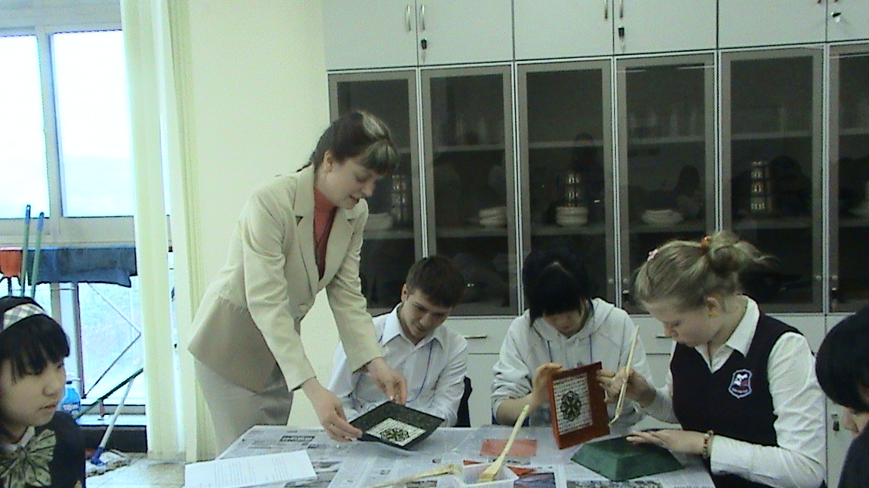
Стажировка в г.Сувон Республика Корея.

Приложение 5
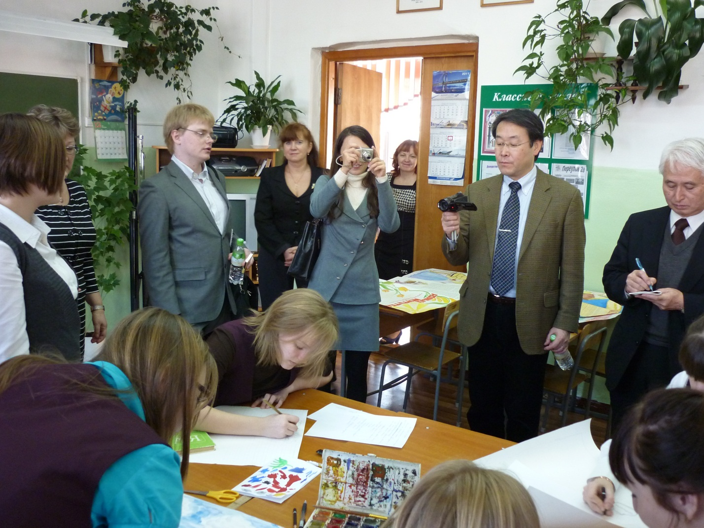
Мастер – класс для преподавателей корейского языка
в МБОУ «СОШ №28» г. Владивостока

Приложение 6
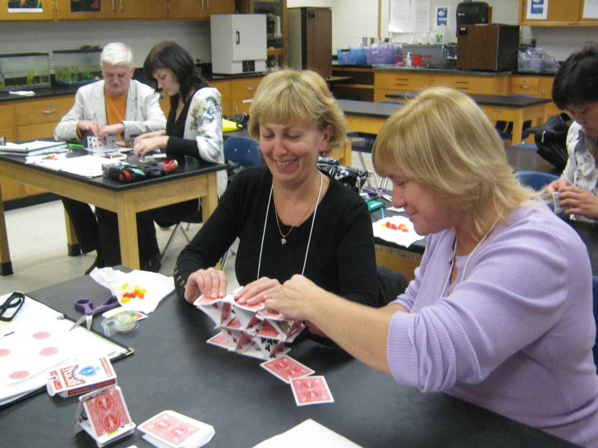
Стажировка педагогов в университете им. Дж. Мейсона
штат Вирджиния, США

Приложение 7
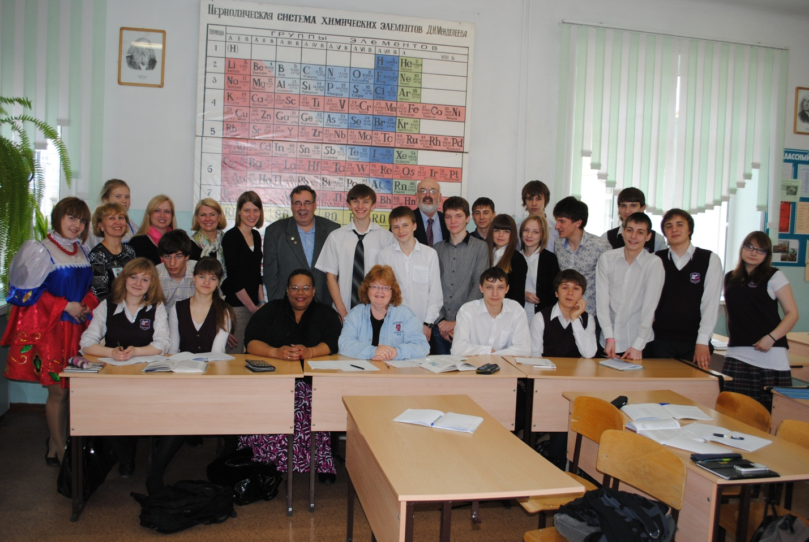
Международный семинар Российско – Американской программы по русскому языку, математике, общенаучным и технологическим дисциплинам:
«Учителя-учителям» на базе МБОУ «СОШ №28» г. Владивостока

Приложение 8
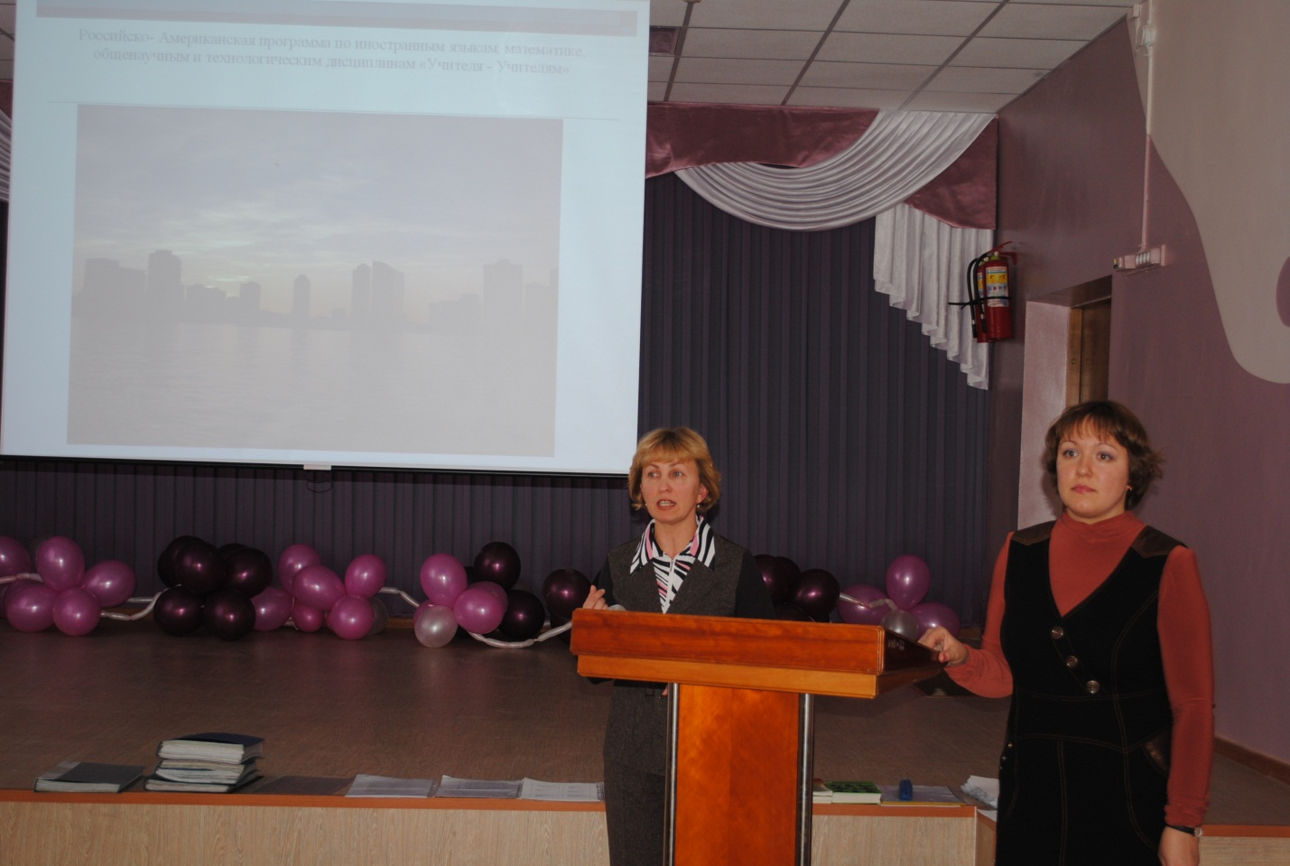
Мастер-класс для преподавателей АТШ по теме «Формы и методы обучения в российских и американских школах» на базе МБОУ «СОШ №28» г. Владивостока

Приложение 9
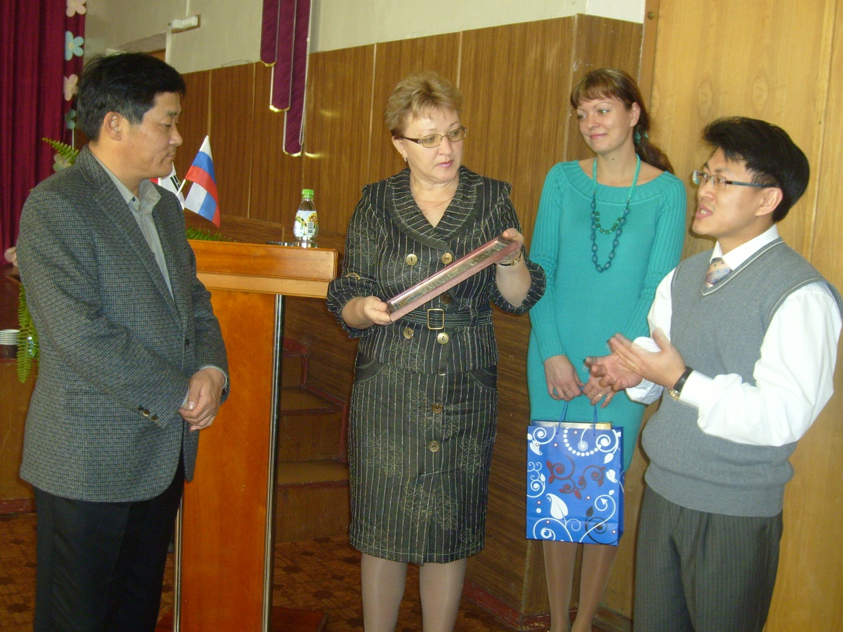
Заключение международного договора с начальной школой
г. Квамёнг, Республика Корея

Приложение 10
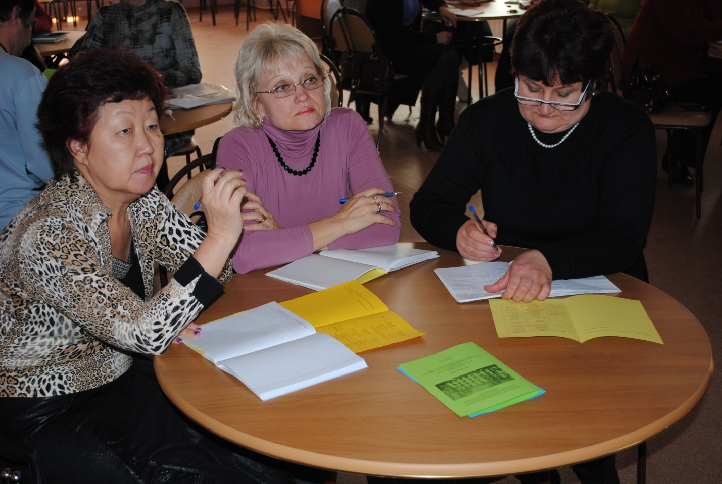
Семинар – практикум «Использование современных технологий на уроках корейского языка» на базе МБОУ «СОШ №28» г. Владивостока

Приложение 11
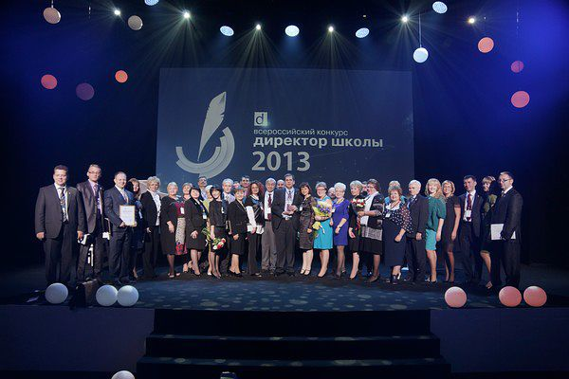
Призёр всероссийского конкурса «Директор школы – 2013»
Соколова С.В., директор МБОУ «СОШ №28» г. Владивостока

Приложение 12
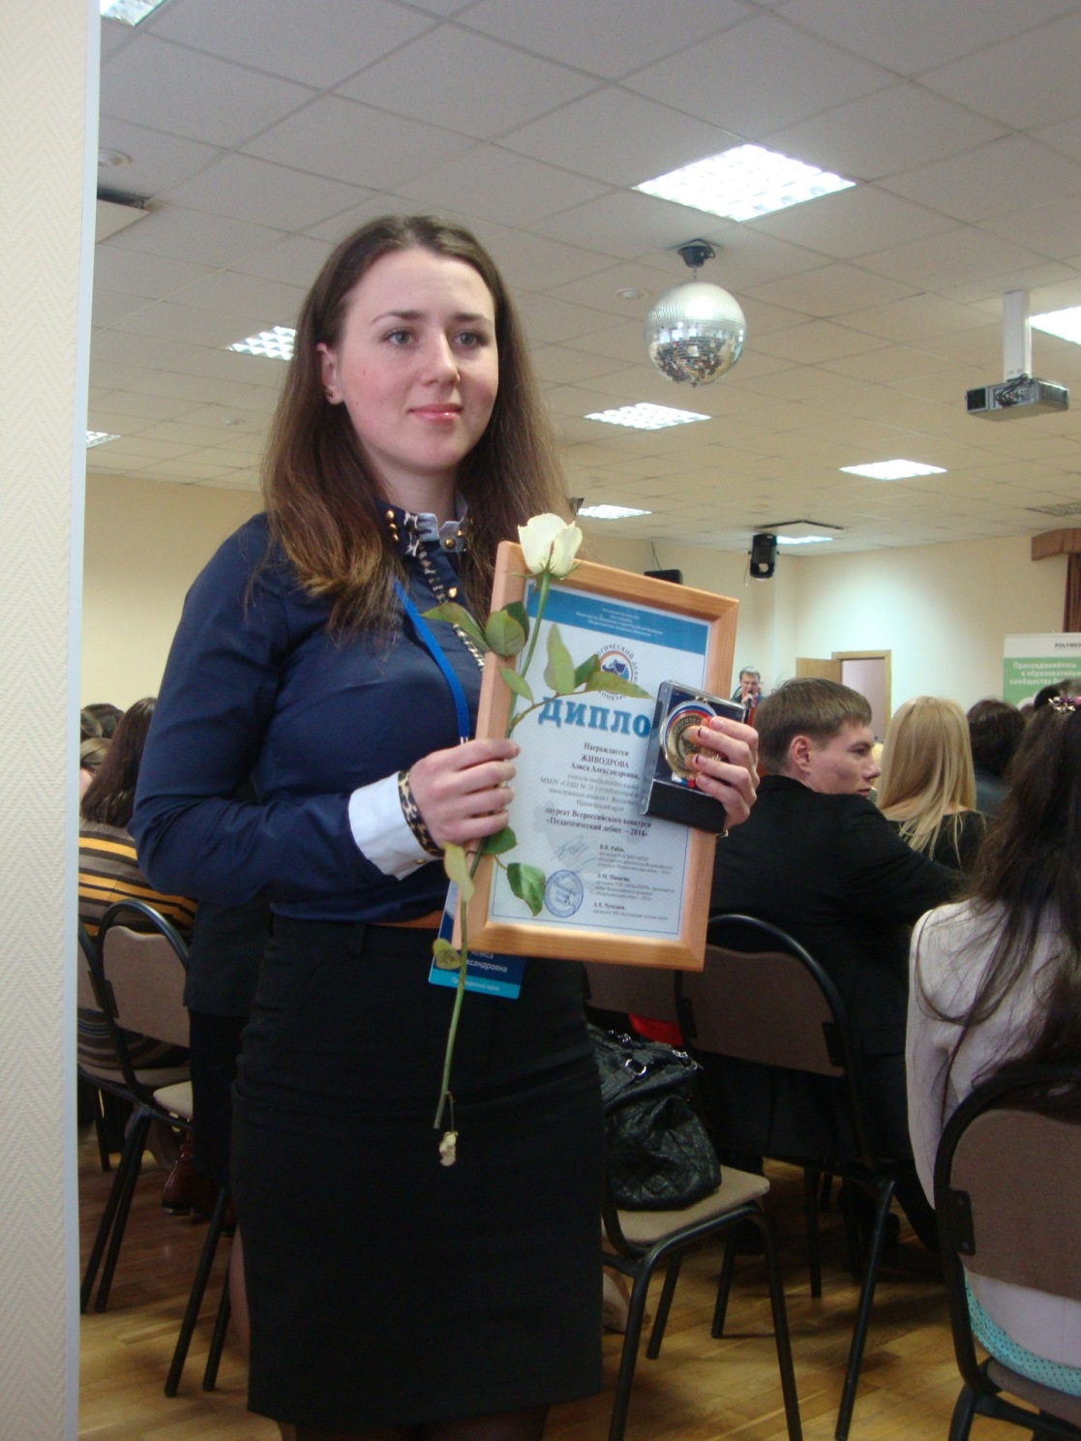
Лауреат всероссийского конкурса «Педагогический дебют – 2013»
Живодрова А.А., учитель английского языка МБОУ «СОШ №28» г. Владивостока

Приложение 13
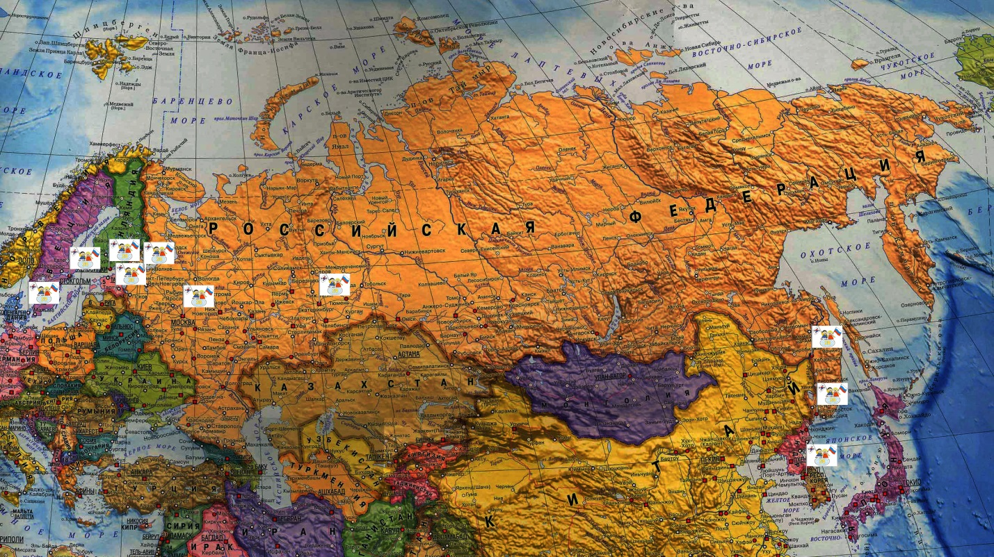
Карта стажировок педагогов МБОУ «СОШ №28» г. Владивостока

Приложение 14
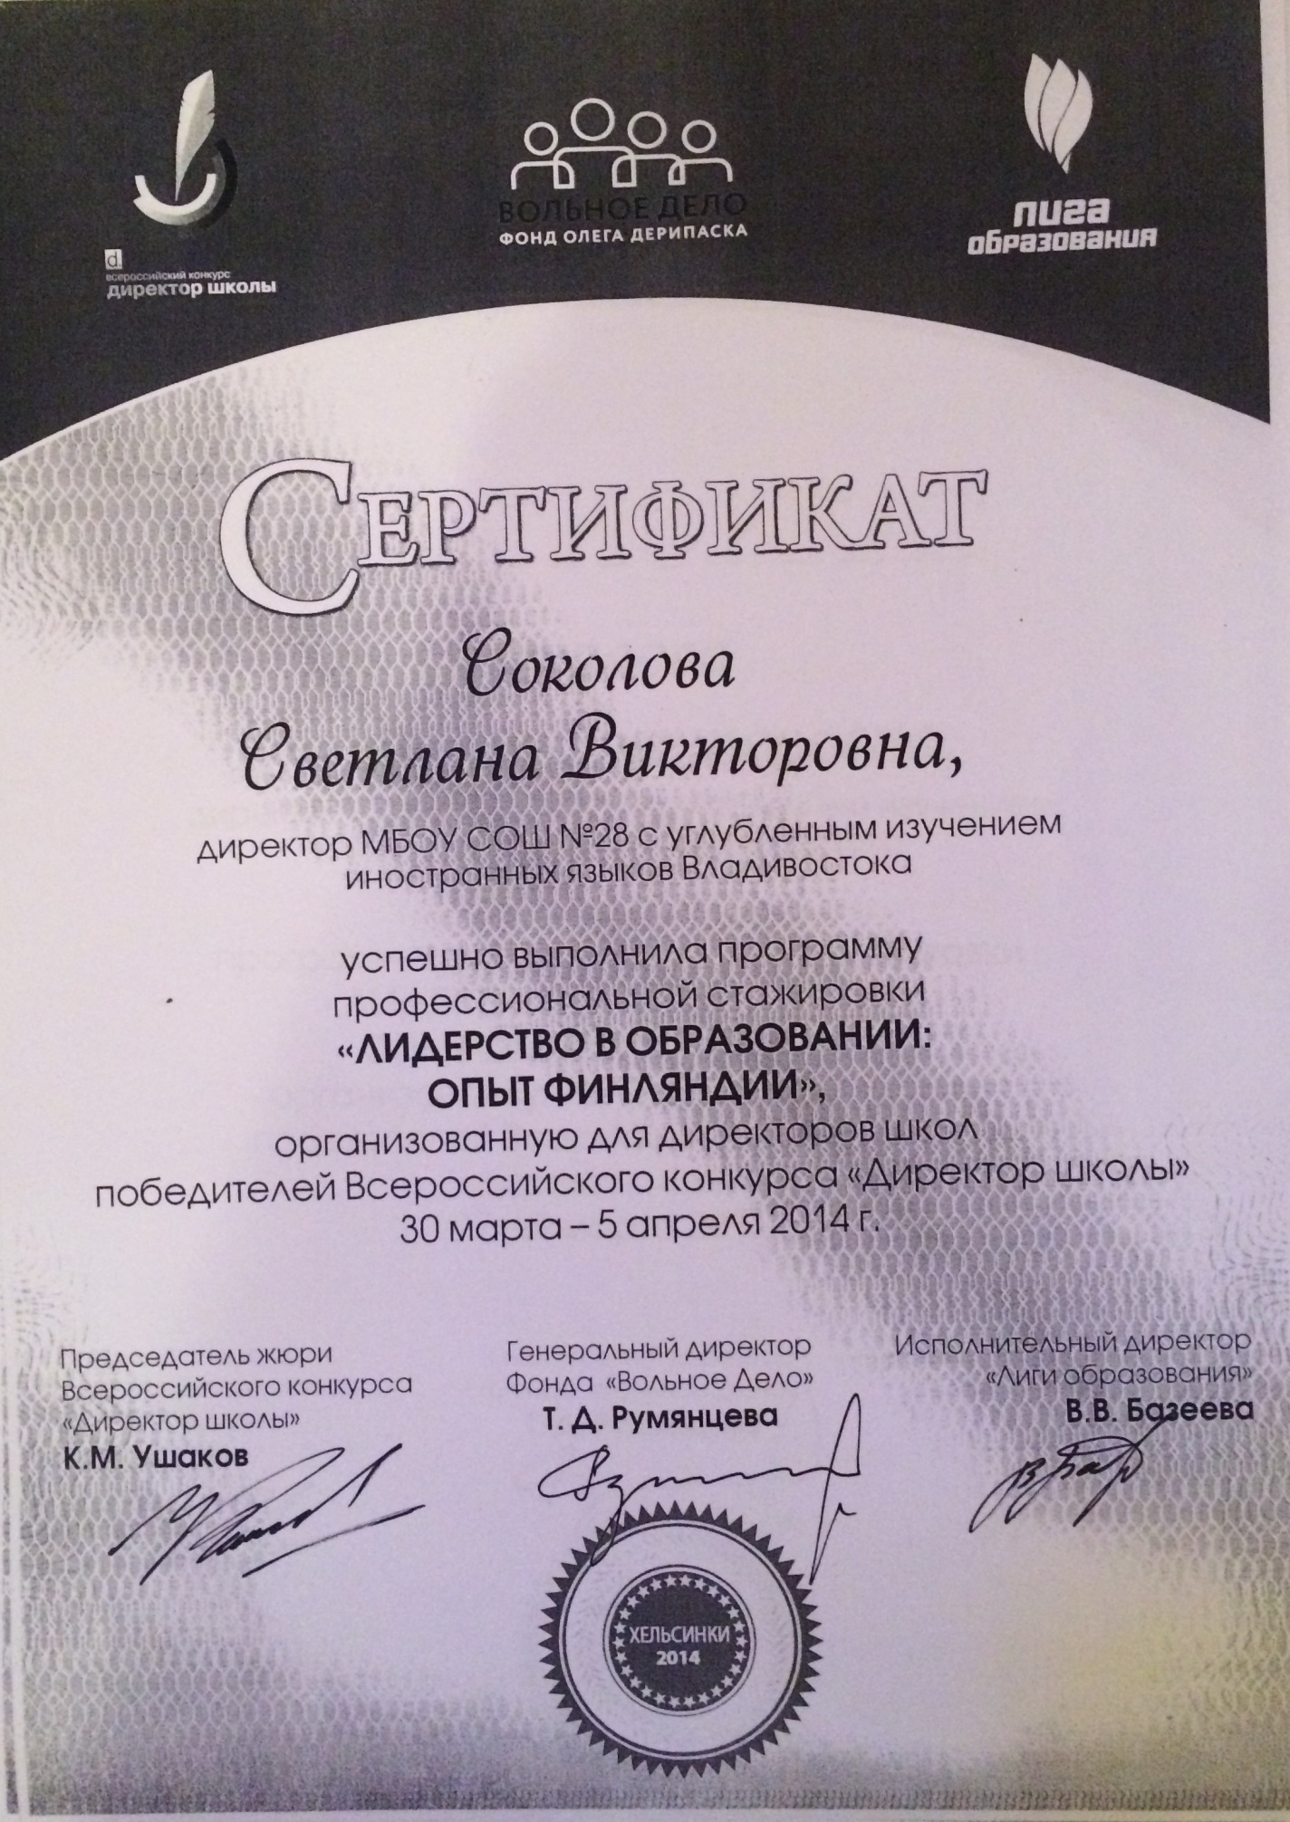

Программа стажировки
Победителей конкурса «Директор школы-2013»
Лидерство в образовании:
Опыт Санкт-Петербург
27-29 марта 2014 г.

27 марта, четверг.
Сбор участников в Санкт-Петербурге
13.00. – Визит в ГБСКОУ школа № 13 Приморского района Санкт-Петербурга. Установочный семинар. (ул. Торжковского, д. 30, лит. А.)
15.00. – Образовательная экспедиция «Город как ресурс для директора школы».
18.00. – Рефлексия дня, ведение дневника стажировки (ГБСКОУ школа № 13 Приморского района Санкт-Петербурга).
19.00. – Свободное профессиональное общение.

28 марта, пятница.
10.00. – Визит в ГБОУ № 616 «Центр Динамика» (ул. Курляндская, д. 29).
13.00. – Мастер-класс: «Устав и локальные нормативные акты. Задачи образовательной организации по реализации Федерального закона «Об образовании в Российской Федерации». Ведущий – А.И. Ломов, председатель Оргкомитета конкурса (ГБСКОУ школа № 13).
15.00. – Официальное открытие стажировки.
15.45. – Мастер класс: «Способы формирования управленческой команды образовательной организации». Ведущий – Д.Е. Фишбейн, главный редактор «Журнала руководителя управления образованием», к.п.н.
17.15. – Рабочая встреча членов Ассоциации директоров школ России.
18.00. – Рефлексия дня, ведение дневника стажировки.
19.00. – Свободное профессиональное общение.

29 марта, суббота.
10.00. – Визит в ГБОУ Гимназия № 56 (Чкаловский пр., д. 35)
12.30. – Визит в ГБОУ «Президентский физико-математический лицей № 239» (Кирочная, д. 8)
16.00. – Визит в ГБОУ СОШ № 319 (Петродворец, ул. Блан-Менильская, д. 5).
20.00. – Подведение итогов стажировки. Вручение сертификатов. (ГБСКОУ школа № 13).

